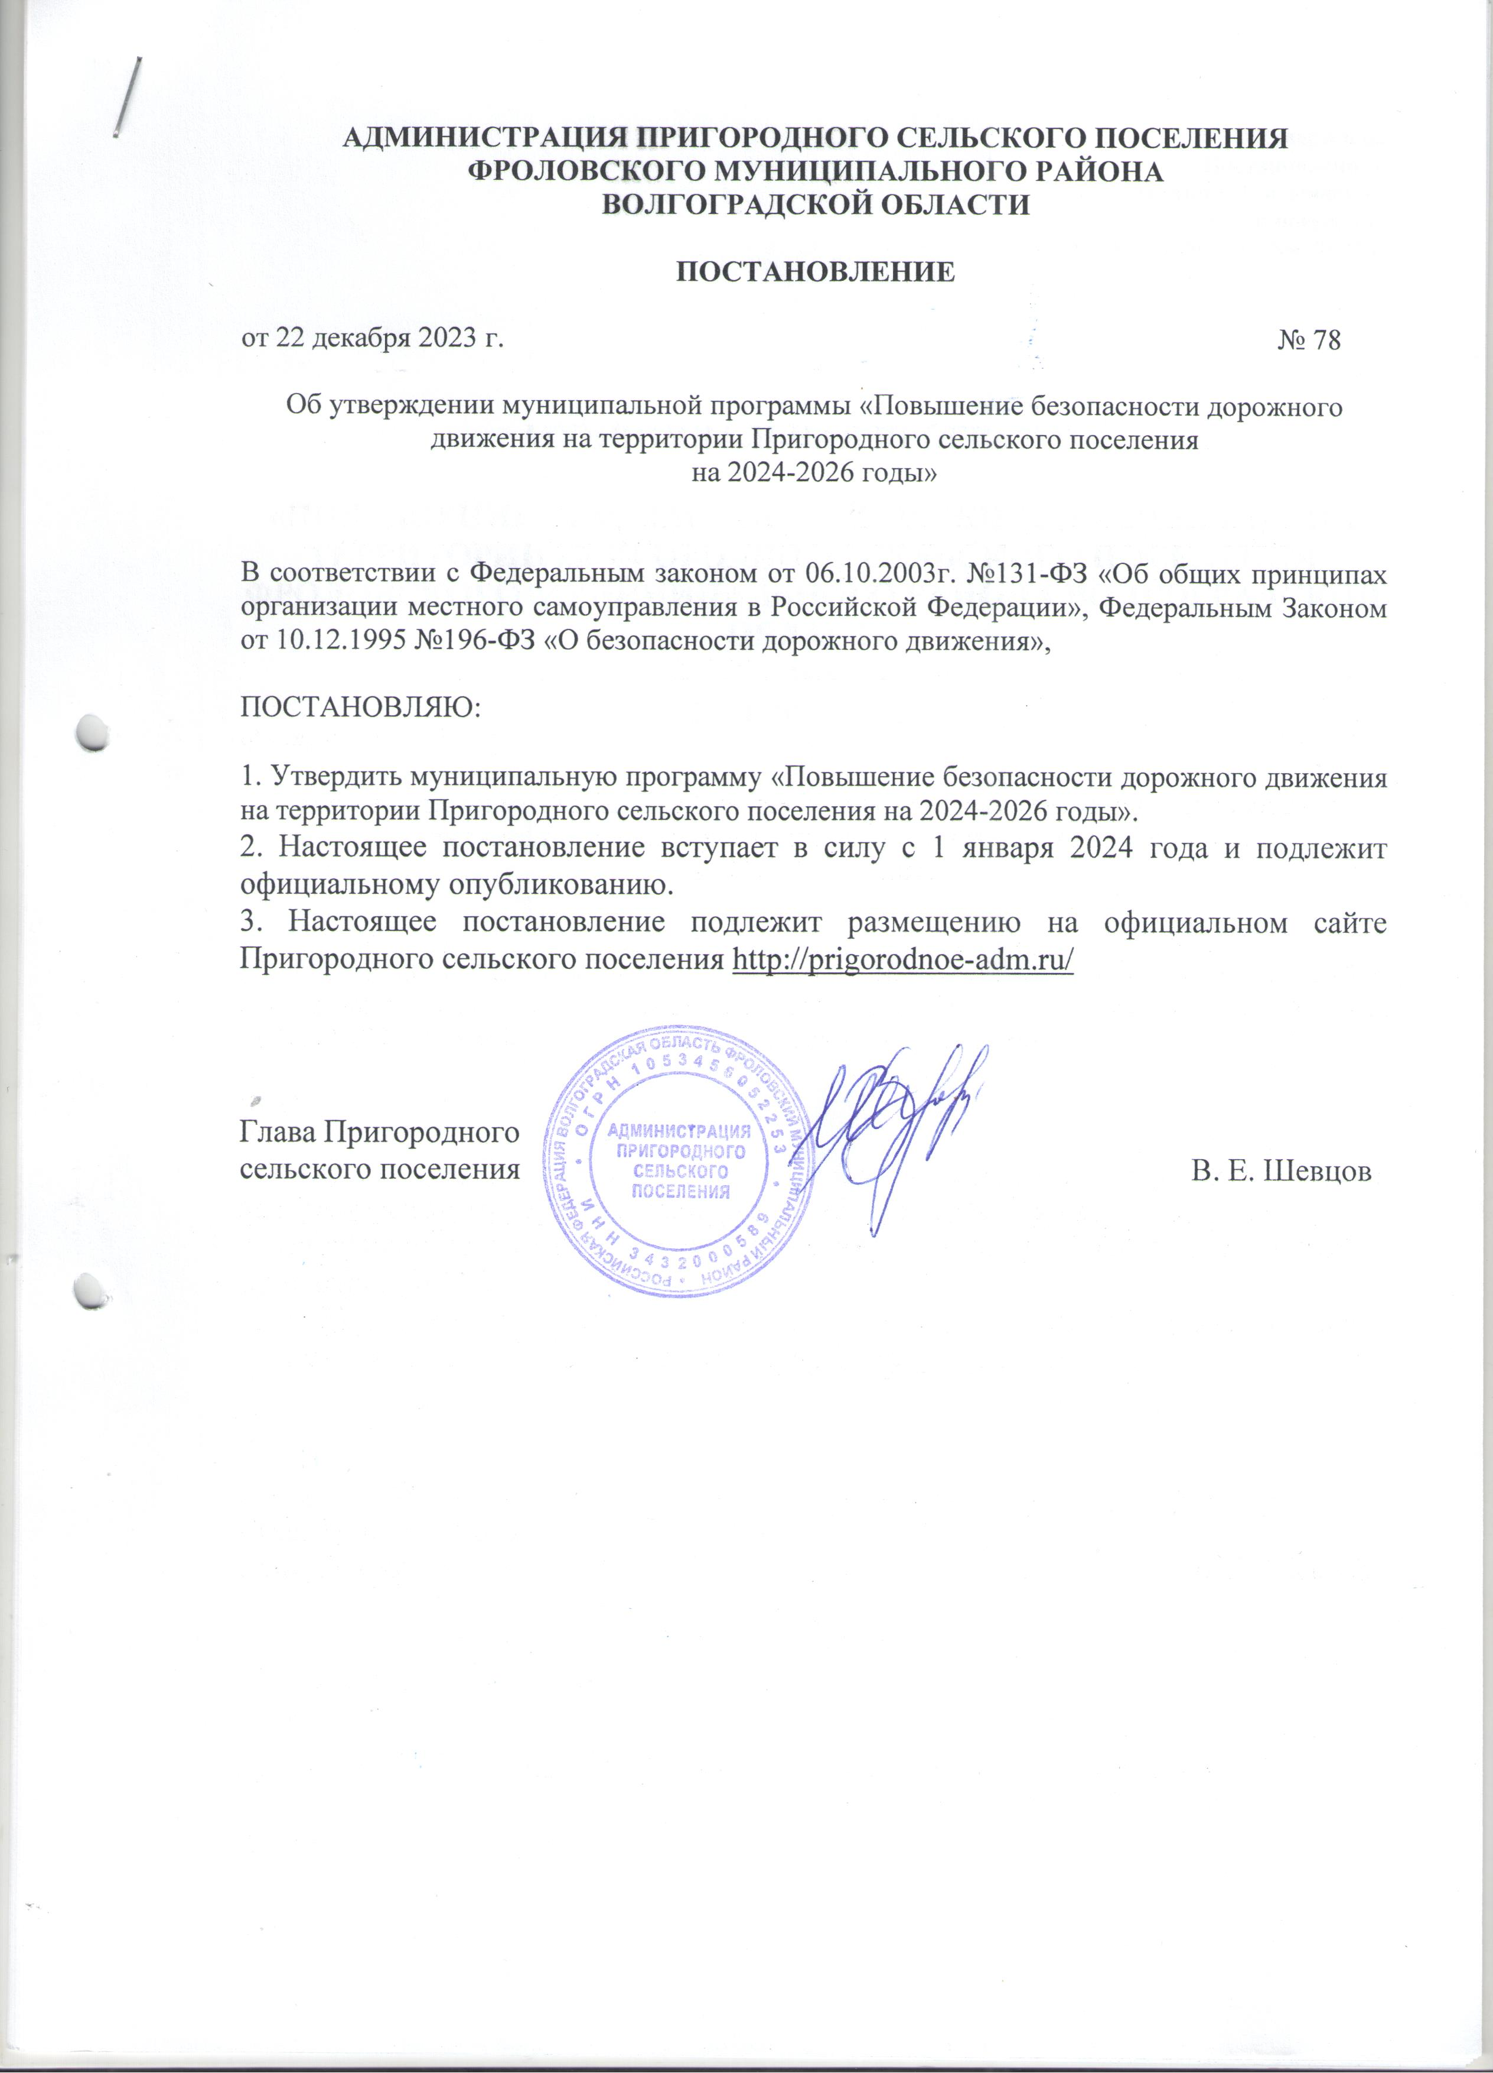

Утверждена
Постановлением
Администрации Пригородного
сельского поселения
№ 78 от «22» декабря 2023 г.

МУНИЦИПАЛЬНАЯ ПРОГРАММА

«ПОВЫШЕНИЕ БЕЗОПАСНОСТИ ДОРОЖНОГО ДВИЖЕНИЯ НА ТЕРРИТОРИИ ПРИГОРОДНОГО СЕЛЬСКОГО ПОСЕЛЕНИЯ ФРОЛОВСКОГО МУНИЦИПАЛЬНОГО РАЙОНА ВОЛГОГРАДСКОЙ ОБЛАСТИ
НА
2024-2026 годы»

2023 г.
Утверждено
Постановлением администрации
Пригородного сельского поселения
от «22» декабря 2023г. № 78

Паспорт муниципальной Программы
«Повышение безопасности дорожного движения на территории Пригородного сельского поселения Фроловского муниципального района»

Наименование Программы | муниципальная программа «Повышение безопасности дорожного  движения на территории Пригородного сельского поселения  на 2024-2026 годы»
Основание для разработки программы | Федеральный закон от 10.12.1995 г. №196 «О безопасности дорожного движения»
Заказчик Программы | Администрация Пригородного сельского поселения.
Разработчик Программы | Администрация Пригородного сельского поселения.
Исполнители Программы | Администрации Пригородного сельского поселения, юридические и физические лица,  определяемые по результатам конкурса.
Цели Программы | - решение проблемы сохранения и улучшения качества существующей сети автомобильных дорог и внутриквартальных проездов, доведение ее технического состояния до уровня, соответствующего нормативным требованиям;  - сокращение показателей нарушений Правил дорожного движения на дорогах Пригородного сельского поселения;  -предотвращение дорожно-транспортных происшествий.
Задачи Программы | Повышение эффективности функционирования системы местного управления в сфере обеспечения безопасности дорожного движения;  Предупреждение опасного поведения участников дорожного движения;  Предотвращение детского дорожно-транспортного травматизма;  Совершенствование организации движения транспорта и пешеходов;  Повышение уровня безопасности транспортных средств.
Сроки и этапы реализации Программы | 2024-2026 годы;
Объем и источники финансирования | Общий объем финансирования Программы  предположительно составит 6 866,5 тыс. рублей  на все года.  Из них:  За счет средств бюджета Пригородного сельского поселения  - 6 866,5 тыс. руб.  В том числе:  2024 год – 2 173,9 тыс. руб.  2025 год – 2 272,3 тыс. руб.  2026год - 2 420,3 тыс. руб.
Ожидаемые результаты  От реализации Программы | Снижение транспортного риска; Снижение социального риска; Предотвращение детского дорожно-транс-  портного травматизма; Целевая Программа послужит уменьшению недостатков , отрицательно влияющих на безопасность дорожного движения транспорта  пешеходов на территории Пригородного сельского поселения.

- Содержание проблемы
В настоящее время протяженность автомобильных дорог общего пользования местного значения в Пригородном сельском поселении составляет 62,4 километра. Все дороги находится в собственности Пригородного сельского поселения.
Автомобильные дороги подвержены влиянию окружающей среды, хозяйственной деятельности человека и постоянному воздействию транспортных средств, в результате чего меняется технико-эксплуатационное состояние дорог. Для их соответствия нормативным требованиям необходимо выполнение различных видов дорожных работ:
содержание автомобильной дороги – комплекс работ по поддержанию надлежащего технического состояния автомобильной дороги, оценке ее технического состояния, а также по организации и обеспечению безопасности дорожного движения;
ремонт автомобильной дороги – комплекс работ по восстановлению транспортно-эксплуатационных характеристик автомобильной дороги, при выполнении которых не затрагиваются конструктивные и иные характеристики надежности и безопасности автомобильной дороги;
Состояние сети дорог определяется своевременностью, полнотой и качеством выполнения работ по содержанию и ремонту дорог и зависит напрямую от объемов финансирования и стратегии распределения финансовых ресурсов в условиях их ограниченных объемов.
Недофинансирование дорожной отрасли в условиях постоянного роста интенсивности движения, изменения состава движения в сторону увеличения грузоподъемности транспортных средств приводит к несоблюдению межремонтных сроков, накоплению количества не отремонтированных участков, увеличению количества участков с уровнем загрузки выше нормативного и участков с неудовлетворительным транспортно-эксплуатационным состоянием, на которых необходимо проведение реконструкции.
Доля автомобильных дорог местного значения (общего пользования) в Пригородном сельском поселении, не отвечающих нормативным требованиям, в 2023 году составляла 63 процента.
Учитывая выше изложенное, в условиях ограниченных финансовых средств стоит задача их оптимального использования с целью максимально возможного снижения количества проблемных участков автомобильных дорог и сооружений на них.
Применение программно-целевого метода в развитии автомобильных дорог общего пользования местного значения в Пригородном сельском поселении позволит системно направлять средства на решение неотложных проблем дорожной отрасли в условиях ограниченных финансовых ресурсов.
Реализация комплекса программных мероприятий сопряжена со следующими рисками:
риск ухудшения социально-экономической ситуации в стране, что выразится в снижении темпов роста экономики и уровня инвестиционной активности, возникновении бюджетного дефицита, сокращении объемов финансирования дорожной отрасли;
риск превышения фактического уровня инфляции по сравнению с прогнозируемым, ускоренный рост цен на строительные материалы, машины, специализированное оборудование, что может привести к увеличению стоимости дорожных работ, снижению объемов строительства, реконструкции, капитального ремонта, ремонта и содержания автомобильных дорог общего пользования;
риск задержки завершения перехода на финансирование работ по содержанию и ремонту автомобильных дорог в соответствии с нормативами денежных затрат, что не позволит в период реализации Программы существенно сократить накопленное отставание в выполнении ремонтных работ автомобильных дорог общего пользования и достичь запланированных в Программе величин показателей.
Длительная эксплуатация поселенческих автомобильных дорог Пригородного сельского поселения без длительного ремонта, приведена в состояние, требующее текущего ремонта. На основных дорогах поселения практически не осталось твердого покрытия, дороги в выбоинах и ямах. Заделки ям и отсыпки дорог едва хватает на несколько недель. Новое строительство автомобильных дорог не ведется.
Учитывая прогнозы изменения численности автомобильного парка, может возникнуть риск дорожно-транспортных происшествий на территории Пригородного сельского поселения без реализации мероприятий по повышению безопасности дорожного движения.
В период 2024-2026 годы потребуется дополнительная установка дорожных знаков на дорогах Пригородного сельского поселения, т.к данные мероприятия должны повлиять на оптимизацию маршрутов движения автотранспорта и снижение риска дорожно-транспортных происшествий.

2.Основные цели и задачи Программы.

Целями Программы являются:

- решение проблемы сохранения и улучшения качества существующей сети автомобильных дорог и внутриквартальных проездов, доведение ее технического состояния до уровня, соответствующего нормативным требованиям
-сокращение показателей нарушений Правил дорожного движения на дорогах Пригородного сельского поселения;
-предотвращение дорожно-транспортных происшествий.

Программа предполагает достичь на основе реализации комплекса мероприятий следующих задач:
- поддержание автомобильных дорог общего пользования местного значения и искусственных сооружений на них на уровне, соответствующем категории дороги, путем содержания дорог и сооружений на них;
- сохранение протяженности, соответствующей нормативным требованиям, автомобильных дорог общего пользования местного значения за счет ремонта автомобильных дорог;
- сохранение протяженности, соответствующей нормативным требованиям, автомобильных дорог общего пользования местного значения за счет реконструкции автомобильных дорог и искусственных сооружений на них с увеличением пропускной способности автомобильных дорог, улучшением условий движения автотранспорта;
-повышение правового сознания и предупреждение опасного поведения участников дорожного движения;
- предотвращение детского дорожно-транспортного травматизма.
- предупреждение опасного поведения участников дорожного движения;
-совершенствование организации движения транспорта и пешеходов;

3.Этапы и сроки реализации Программы.

Реализация программы рассчитана на 2024-2026 годы.
Прогнозируемый объем выполнения работ
(тыс.руб.)
№ | Этапы | Срок  выполнения | Объем финансирования | В том числе местный бюджет
1 | Всего по Программе | 2024-2026 | 6 866,5 | 6 866,5
2 | В.т.ч по годам | 2024 | 2 173,9 | 2 173,9
 |  | 2025 | 2 272,3 | 2 272,3
 |  | 2026 | 2 420,3 | 2 420,3

Реализацию Программы предполагается осуществить в течение 3 лет.

4. Заказчик Программы.
Заказчиком целевой программы является Администрация Пригородного сельского поселения, которая:
1) осуществляет функции заказчика товаров, работ, услуг, приобретение, выполнение или оказание которых необходимо для реализации целевой Программы;
2)осуществляет полномочия главного распорядителя средств местного бюджета, предусмотренных на выполнение целевой Программы;
3)привлекает заинтересованные организации для осуществления мероприятий целевой Программы в порядке, предусмотренном действующим законодательством;
4) заключает договора (контракты) о закупке товаров, выполнении работ и (или) оказании услуг, необходимых для реализации целевой Программы;
5)осуществляет иные полномочия, предусмотренные законодательством РФ и законодательством Волгоградской области, Уставом Пригородного сельского поселения, решением Совета депутатов Пригородного сельского поселения.

5. Исполнители Программы.

В качестве исполнителей целевой Программы выступают: Администрации Пригородного сельского поселения, юридические и физические лица, определяемые по результатам конкурса (в случаях, предусмотренных действующим законодательством), обеспечивающие непосредственное исполнение мероприятий на основании договора.

6. Механизм реализации Программы.

В рамках реализации Программы исполнитель :
-разрабатывает план мероприятий Программы;
-принимает участие в подготовке сметной документации.
Механизм реализации Программы предполагает ежегодное уточнение мероприятий по стоимости работ и факту их выполнения.
Ежегодно отчет об исполнении Программы направляется Главе Пригородного сельского поселения и Совет депутатов Пригородного сельского поселения.

7. Перечень основных мероприятий Программы.

Планируется осуществление следующих первоочередных мероприятий :
- выполнить текущий ремонт дорожного покрытия, что позволит содержать автомобильные дороги в нормативном состоянии, несмотря на нарушение межремонтных сроков
-проведение профилактических мероприятий по пропаганде БДД через средства массовой информации, информационные листки, методические и учебные пособия;
-установка недостающих дорожных знаков;
Осуществление данных мероприятий позволит Администрации Пригородного сельского поселения уменьшить значимость проблемы.

8. Ресурсное обеспечение Программы.

Затраты на целевую Программу складываются из затрат на:
- мероприятия, направленные на повышение правового сознания и предупреждение опасного поведения участников дорожного движения;
-организационно-планировочные и инженерные меры; направленные на совершенствование организации движения транспортных средств и пешеходов на территории Пригородного сельского поселения.
Мероприятия, направленные на повышение безопасности дорожного движения, финансируются за счет средств местного бюджета Пригородного сельского поселения. Общий объем финансирования Программы предположительно составит:
6 866,5 тыс. рублей, из них:
За счет средств местного бюджета- 6 866,5 тыс. рублей.
Объемы финансирования Программы за счет средств местного бюджета приведены в приложении №1 к Программе. Потребность в финансовых ресурсах устанавливается на весь период реализации целевой Программы с разбивкой по периодам реализации без учета инфляции.
Разбивка финансирования по мероприятиям конкретизируется на три года реализации целевой Программы.
Принятая муниципальная Программа является обязательной на весь период действия.
Финансирование Программы может корректироваться в связи с уменьшением или увеличением средств местного бюджета Пригородного сельского поселения. Глава Пригородного сельского поселения в очередном финансовом году при отсутствии финансирования в полном объеме или при невозможности финансирования может внести в Совет депутатов Пригородного сельского поселения предложение о внесении изменений в местный бюджет Пригородного сельского поселения на следующий финансовый год.

9. Организация управления Программой и контроль за ходом
её реализации.

В реализации Программы участвует администрация Пригородного сельского поселении.
Перечень мероприятий Программы, их ресурсное обеспечение и корректировка предусматриваются при формировании бюджета Пригородного сельского поселения на очередной финансовый год.
Контроль за ходом выполнения Программы осуществляет Глава Пригородного сельского поселения.
10.Ожидаемы результаты от реализации Программы

Эффективность реализации Программы определяется степенью достижения показателей Программы, в качестве которых выбраны:
-сокращение дорожно-транспортных происшествий;
-снижение транспортного риска;
-снижение социального риска.
Целевая Программа послужит уменьшению недостатков, отрицательно влияющих на безопасность дорожного движения транспорта и пешеходов на территории Пригородного сельского поселения.

Приложение № 1
к постановлению администрации
Пригородного сельского поселения
от «22» декабря 2023 г. № 78

ОБЪЕМЫ ФИНАНСИРОВАНИЯ МУНИЦИПАЛЬНОЙ ПРОГРАММЫ «ПОВЫШЕНИЕ БЕЗОПАСНОСТИ ДОРОЖНОГО ДВИЖЕНИЯ НА ТЕРРИТОРИИ ПРИГОРОДНОГО СЕЛЬСКОГО ПОСЕЛЕНИЯ НА ПЕРИОД 2024-2026 ГОДЫ» ПО ГОДАМ И МЕРОПРИЯТИЯМ.

(тыс. руб)
годы | №  п/п | Мероприятия | Объемы финансирования | Предполагаемые  за счет средств областного, район-  ного бюджета (софинан- сирование) | За счет средств местного бюджета
2024 | 1 | Установка дорожных знаков | 100,0 |  | 100,0
 | 2 | Содержание и текущий ремонт автомобильных дорог по ул. Рембазовская, ул.Зорьки и ул.Урожайная | 1 473,9 |  | 1 473,9
 | 3 | Приобретение навесного оборудования на трактор МТЗ | 600,0 |  | 600,0
итого |  |  | 2 173,9 |  | 2 173,9
2025 | 1 | Содержание и текущий ремонт автомобильных дорог от п. Пригородный до п.Садовый и ул.Есенина | 1 572,3 |  | 1 572,3
 | 2 | Установка дорожных знаков | 100,0 |  | 100,0
 | 3 | Приобретение навесного оборудования на трактор МТЗ | 600,0 |  | 600,0
итого |  |  | 2 272,3 |  | 2 272,3
2026 | 1. | Содержание и текущий ремонт автомобильных дорог х. Кирпичный, п. Садовый | 1 720,3 |  | 1 720,3
 | 2 | Установка дорожных знаков | 100,0 |  | 100,0
 | 3 | Приобретение навесного оборудования на трактор МТЗ | 600,0 |  | 600,0
итого |  |  | 2 420,3 |  | 2 420,3
всего |  |  | 6 866,5 |  | 6 866,5

